STT-NF

Praktikum SIG

Aplikasi Google Map 3

TEKNIK INFORMATIKA / SISTEM INFORMASI

STT TERPADU NURUL FIKRI

**Aplikasi Google Map 3**

**Pokok Bahasan**

Mengenal layer area polygon pada aplikasi Google Map

Membuat area polygon dengan Google Map

**Tujuan Praktikum**

Setelah melakukan praktikum mahasiswa diharapkan mampu

Memahami konsep layer menggunakan area polygon

Memahami penggunaan Goggle Map untuk membuat area polygon

**Tugas Pendahuluan**

1. Apa yang dimaksud dengan layer pada SIG?

Layer adalah lapisan data tematik yang merepresentasikan informasi geografis tertentu dalam SIG. Setiap layer dalam SIG biasanya berisi satu jenis data, seperti data jalan, sungai, bangunan, atau batas wilayah. Dengan menggabungkan beberapa layer, pengguna dapat menganalisis dan memvisualisasikan data spasial yang lebih kompleks. Misalnya, layer jalan dapat digabungkan dengan layer pemukiman untuk menganalisis aksesibilitas suatu daerah.

1. Apa manfaat area polygon peta pada implementasi SIG?

Area polygon digunakan untuk merepresentasikan objek-objek geografis yang memiliki area atau luas, seperti lahan, danau, batas administrasi, atau kawasan hutan. Manfaat polygon dalam SIG antara lain:

* **Pengukuran Area:** Dapat digunakan untuk menghitung luas suatu wilayah, seperti lahan pertanian atau kawasan lindung.
* **Analisis Spasial:** Memungkinkan analisis lebih mendalam, misalnya untuk mengetahui distribusi penggunaan lahan, overlay dengan data lain untuk analisis kesesuaian lahan, atau identifikasi daerah rawan bencana.
* **Pengambilan Keputusan:** Polygon membantu dalam visualisasi area penting dalam konteks perencanaan tata ruang, pengelolaan sumber daya alam, atau mitigasi bencana.
* **Zonasi:** Area polygon sering digunakan untuk membuat zona, seperti zona risiko banjir atau zona pembangunan, yang penting dalam perencanaan wilayah dan kebijakan.

**Membuat Area Polygon Google Map**

Studi Kasus: Praktikum ini akan memetakan area polygon dari Taman Kota atau Ruang Terbuka Hijau yang ada di Kota Jakarta, seperti: (1) Taman Monas, (2) Gelora Bung Karno, (3) Kebun Binatang Ragunan, (4) Taman Mini Indonesia Indah, (5) Tebet Echo Park.

1. Buka browser google chrome dan pastikan sudah login dengan akun google

2. Buka aplikasi Google Map: [https://maps.google.com](https://maps.google.com/)

3. Selanjutnya dari menu Google Map pilih menu:

Saved Maps Open My Maps Create A New Map.

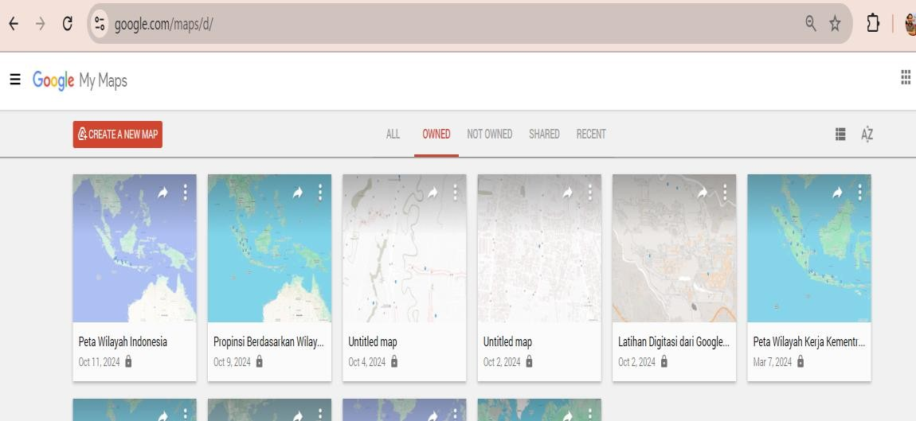

4. Beri nama peta: Taman Kota Jakarta

5. Arahkan pencarian dengan kata kunci: Jakarta dan setting zoom 13

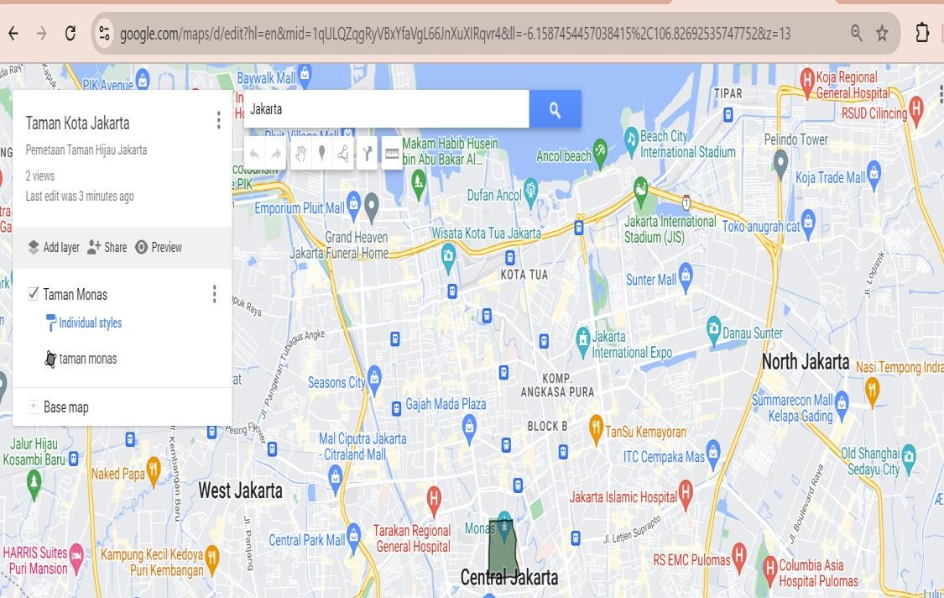

6. Pada layer pertama beri nama layer: Taman Monas, dan arahkan peta google map ke arah Taman Monas Jakarta

7. Kemudian pilih menu Add line or shape, seperti Gambar dibawah ini:

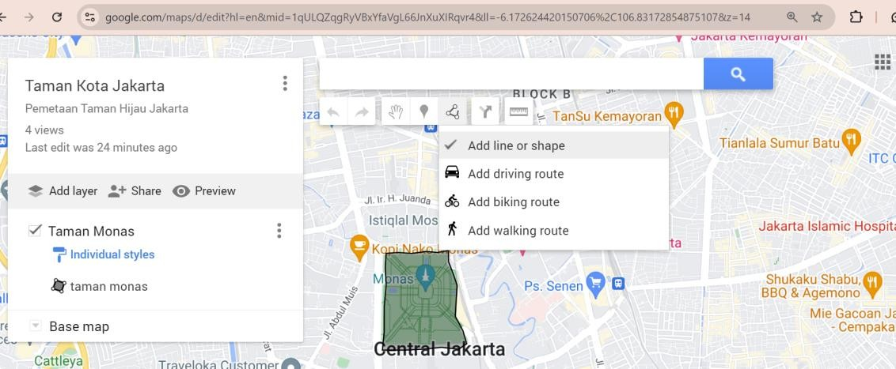

8. Buat area polygon mengelilingi area Taman Monas dengan cara click kiri setiap titik area dan berakhir di titik awal

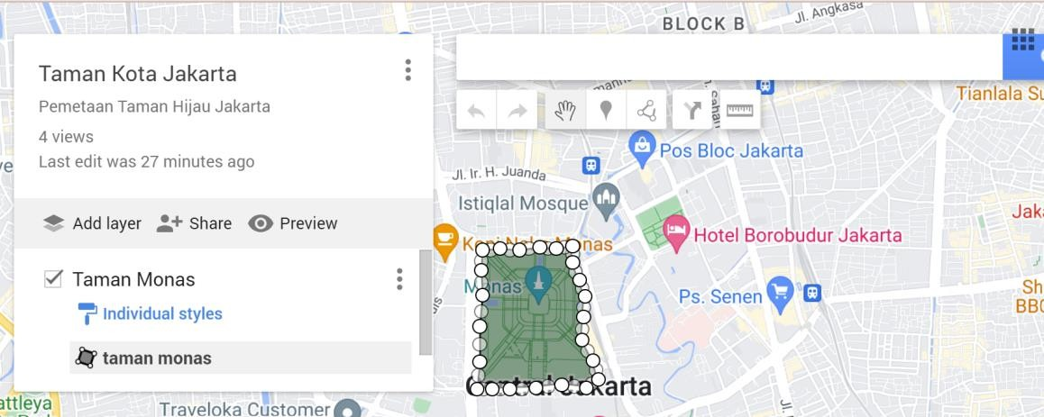

Lakukan hal yan sama untuk untuk membuat area polygon untuk Taman Kota yang lainnya:

1. Gelora Bung Karno

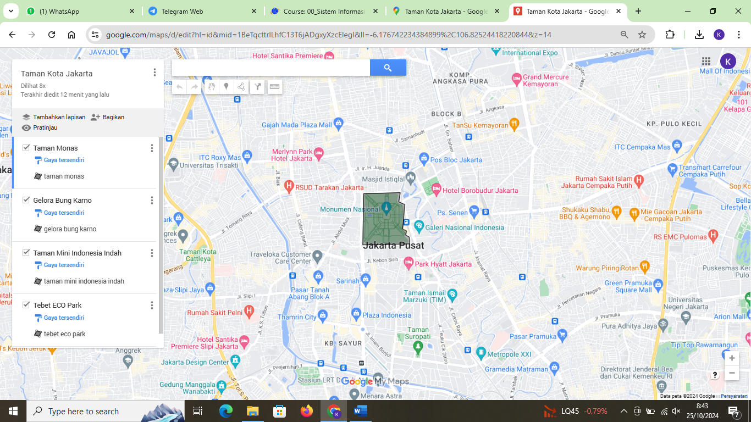

1. Kebun Binatang Ragunan

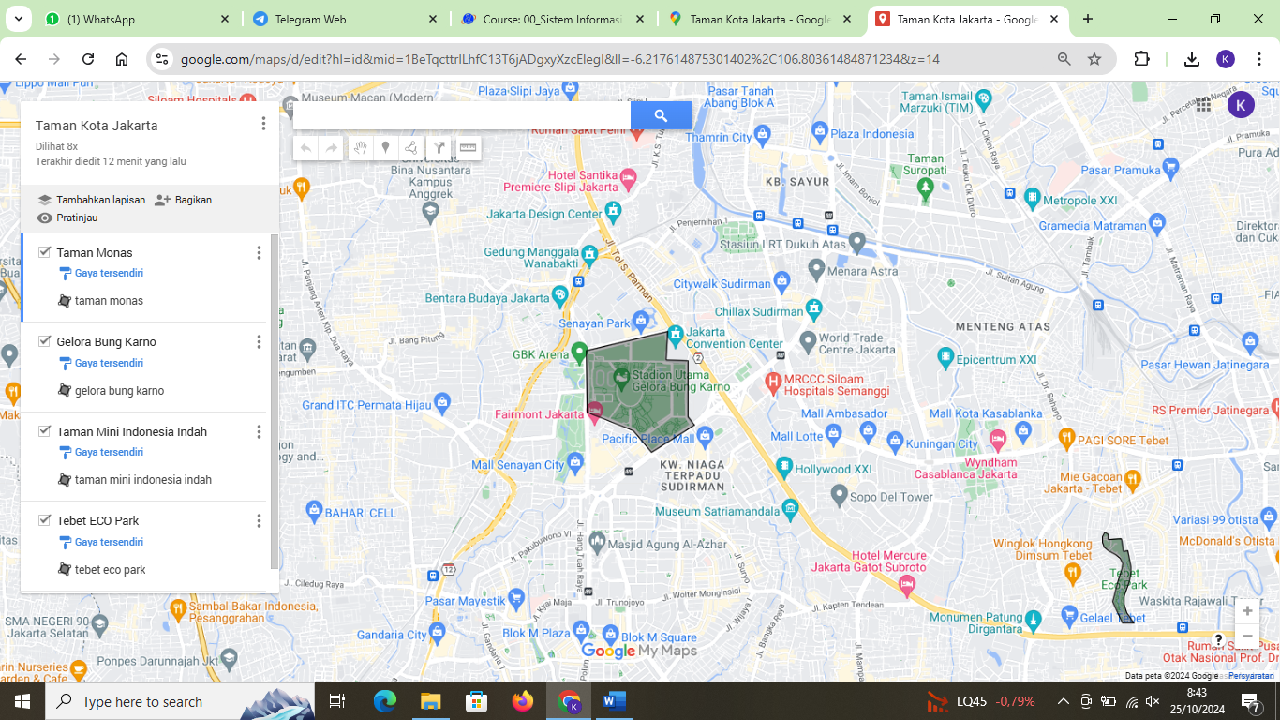

1. Taman Mini Indonesia Indah

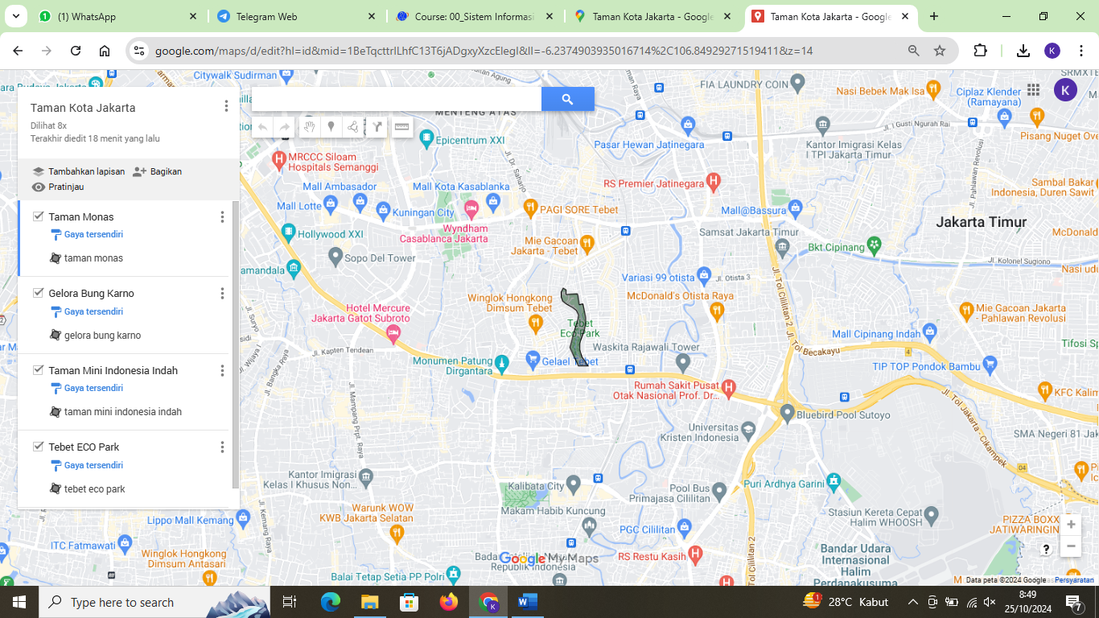

d. Tebet Echo Park.

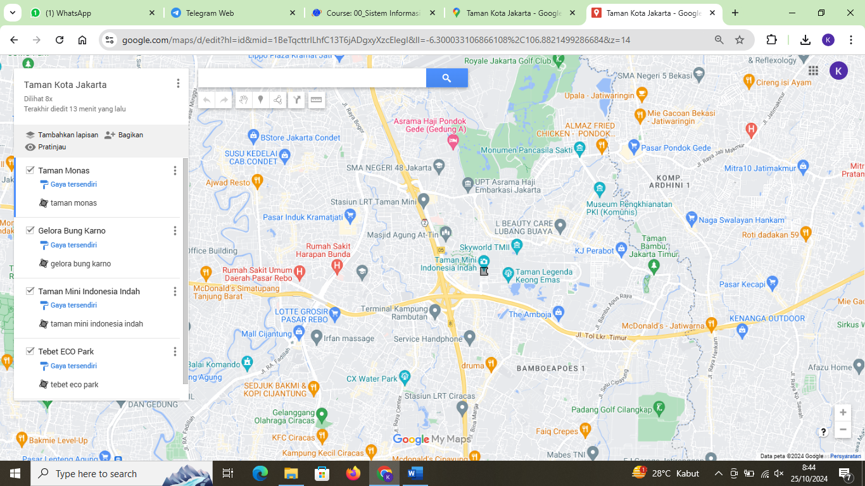

9. Simpan setiap layer dengan format KML dan CSV, misal untuk layer Taman Monas dengan nama file: taman_monas.kml dan taman_monas.csv dengan cara click titik tiga sebelah kanan layer dan export data

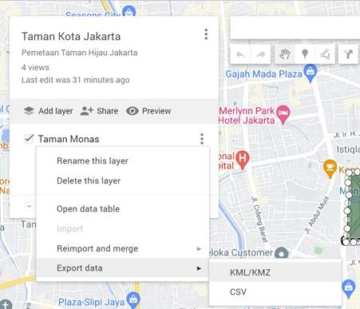

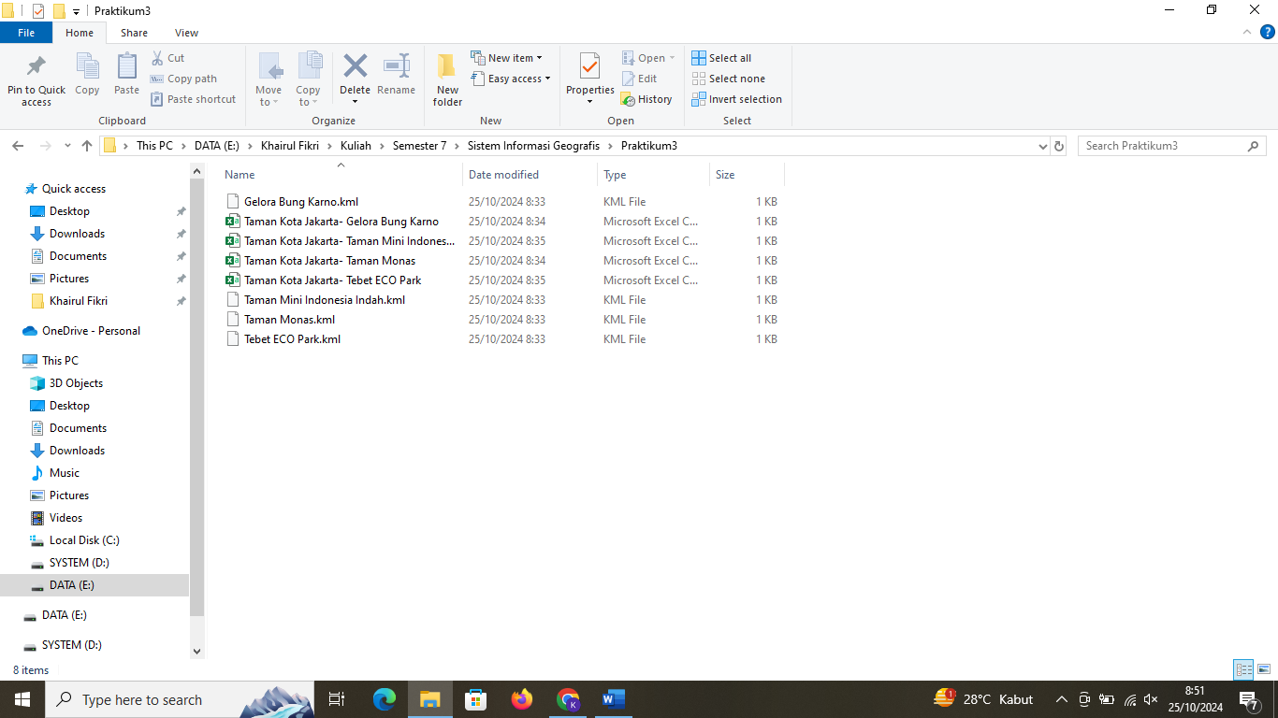

**Praktikum Mandiri 1**

**1.** Buatlah Peta area polygon untuk layer dengan layer data:

a) Kota DKI Jakarta

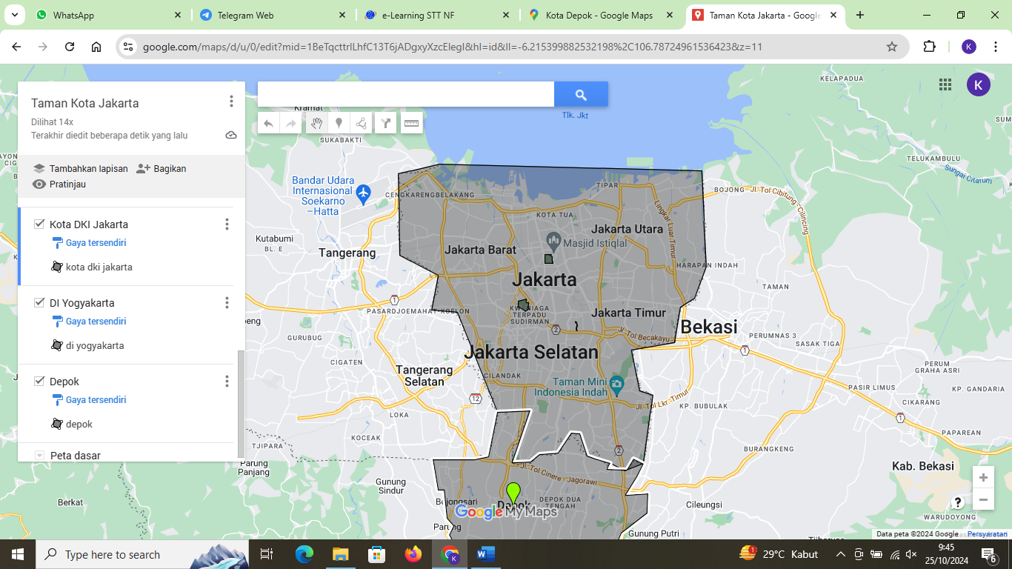

b) DIY Yogyakarta

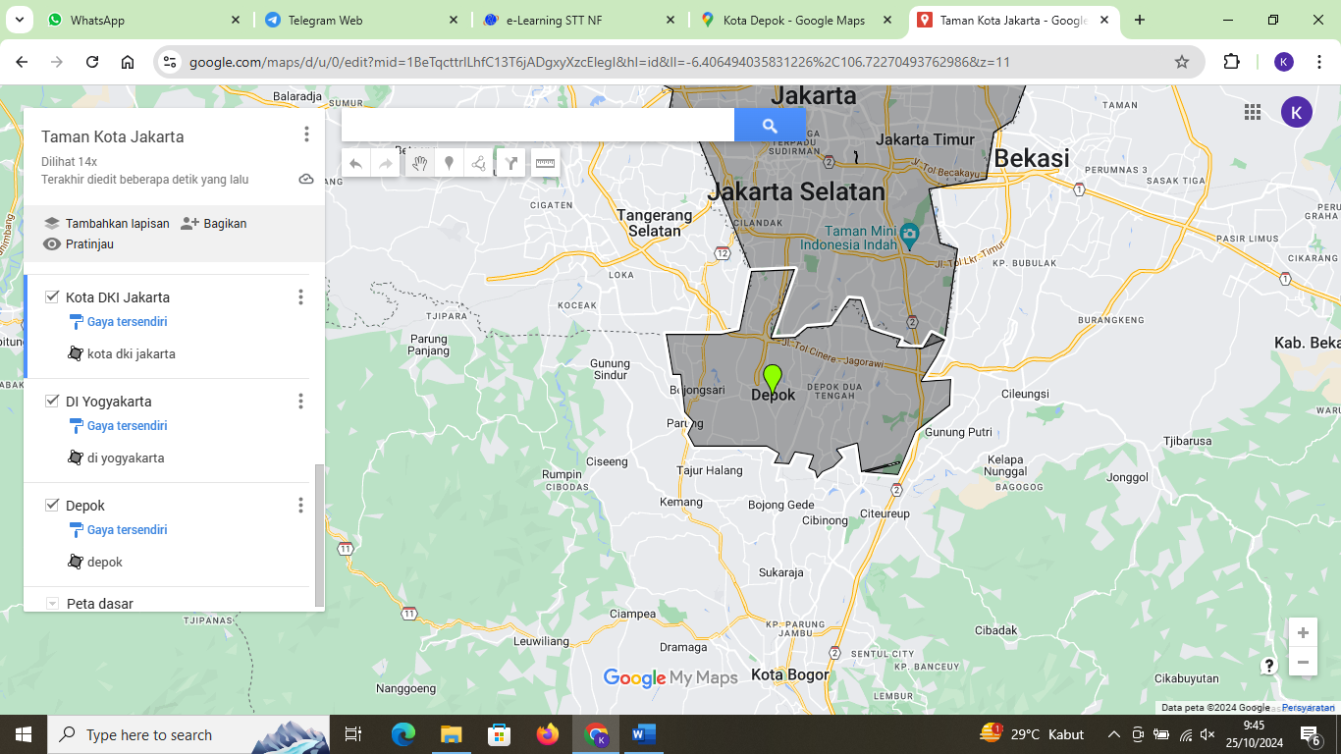

c) Kota Administrasi Depok, Jawa Barat

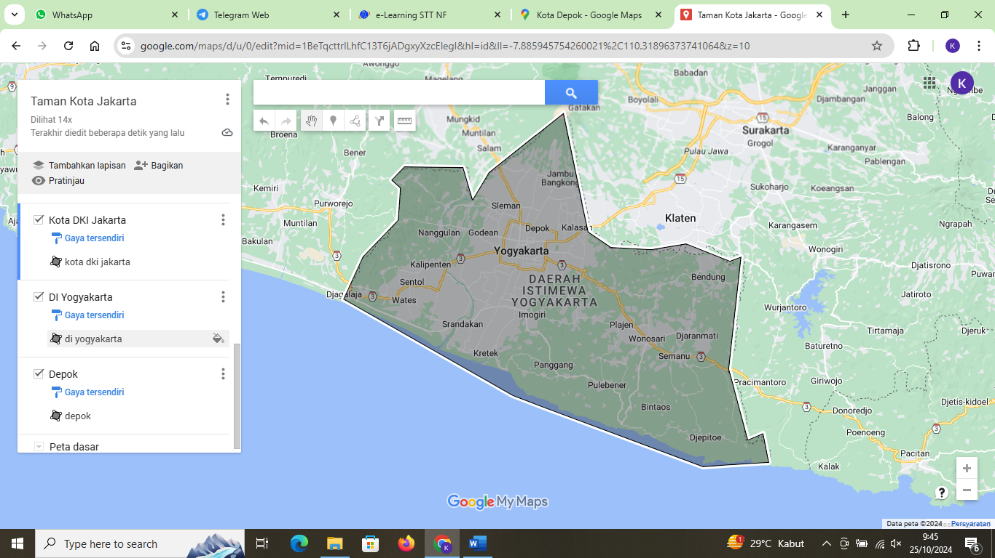

2. Simpan sebagai file KML dan CSV untuk masing-masing layer

